Дизельные подводные лодки СССР и России.
Подводные лодки серии I типа «Декабрист» — тип советских больших торпедных дизель-электрических подводных лодок, построенных в 1927—1931 годах.
Серия I стала первым типом многоцелевых подводных лодок, разработанных для советского флота после Октябрьской революции.
В сентябре 1926 года, ещё до официального утверждения проекта, рабочая документация была передана на завод № 189 в Ленинграде для начала строительства. 5 марта 1927 года состоялась закладка трех первых кораблей на Балтийском заводе в Ленинграде, а 14 апреля 1927 года были заложены и три лодки в Николаеве. Корпуса кораблей строились из дореволюционных запасов высококачественной стали.
В 1930 году начались испытания двух головных кораблей — «Декабрист» и «Народоволец»
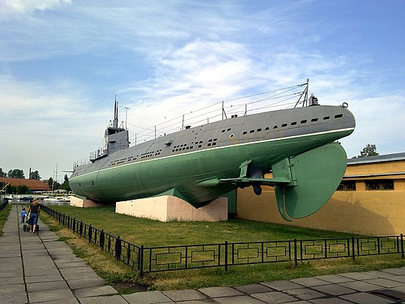
Д-2 «Народоволец» в музее
Представители
Д-1 «Декабрист» спуск на воду 3 ноября 1929 года. Погибла при невыясненных обстоятельствах 13 ноября 1940 г. в Мотовском заливе Баренцева моря во время учебного погружения по курсу боевой подготовки.
Д-2 «Народоволец» спуск на воду 1929 год. Списана в 1958 году, сохранена как музейный корабль в Санкт-Петербурге
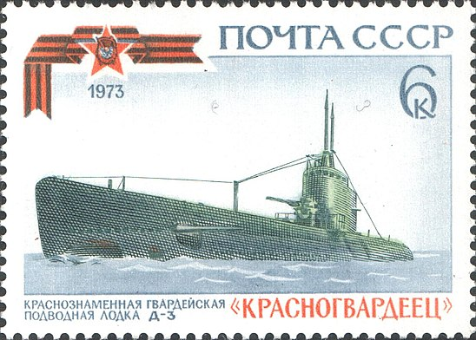
Д-3 «Красногвардеец» спуск на воду 12 июля 1929 года. Участвовала в Великой Отечественной Войне, совершила 9 боевых походов, потопила 6 транспортных и 1 боевой корабль. Погибла в июне 1942 года в районе Тана-фьорд — м. Нордкин, Норвегия.
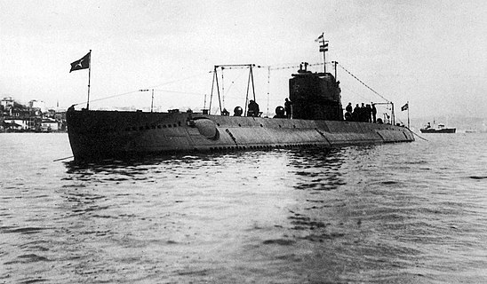
Д-4 «Революционер» спуск на воду 1929 год. Участвовала в Великой Отечественной Войне, совершила 18 боевых походов, потопила 3 транспортных корабля противника. Участвовала в обороне Севастополя, доставив свыше 300 тонн грузов в осажденный город. Погибла в декабре 1943 года от глубинных бомб в Каламитском заливе.
Д-5 «Спартаковец» спуск на воду 1929 год. Списана в 1950-х годах
Д-6 «Якобинец» спуск на воду 1929 год. Повреждена при бомбардировке доков Севастополя 12 ноября 1941, где находилась на ремонте; взорвана по приказу командования экипажем 26 июня 1942 года.
Подводные лодки типа «Ленинец» — тип советских дизель-электрических подводных лодок-минных заградителей времён Второй мировой войны. Всего было построено 25 лодок типа «Л» по четырём различным проектам (серии II, XI, XIII и XIII-бис), из них 19 — до 1941 года. Подводные лодки типа «Ленинец» входили в состав всех четырёх флотов Советского Союза и приняли активное участие в Великой Отечественной войне. Многие корабли имели собственные имена.
Серия II, 6 лодок
Л-1 «Ленинец» Спущена на воду 28 февраля 1931. 7 июля 1945 списана
Л-2 «Марксист» «Сталинец» Спущена на воду 21 мая 1931. 15 ноября 1941 подорвалась на мине
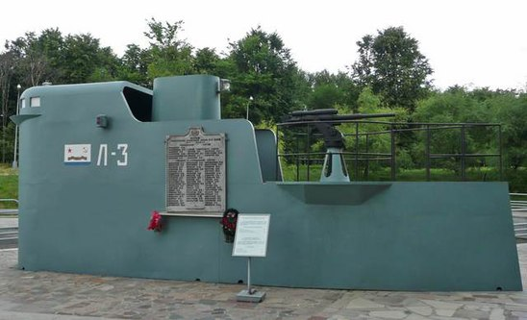
Рубка подводной лодки Л-3
Л-3 «Большевик» «Фрунзовец» Спущена на воду 8 августа 1931. Окончание службы 15 февраля 1971
Л-4 «Гарибальдиец» Спущена на воду 31 августа 1931. Окончание службы 17 февраля 1956
Л-5 «Чартист» Спущена на воду 5 июня 1932. Окончание службы 29 декабря 1955
Л-6 «Карбонарий» Спущена на воду 3 ноября 1932 Окончание службы 5 июня 1944 потоплена
Серия XI (II-бис), 6 лодок
13 августа 1933 года было принято решение о строительстве подводных лодок для Тихоокеанского флота. 6 модернизированных лодок типа «Ленинец» были заложены с 10 апреля по 10 июня 1934 года, перевезены на Дальний Восток в 1935 году, введены в строй в 1936 году.
Л-7 «Ворошиловец» Спущена на воду 15 мая 1935 разобрана в 1956 году
Л-8 «Дзержинец» Спущена на воду 10 сентября 1935 разобрана в 1973 году, рубка сохранена как памятник Л-19
Л-9 «Кировец» Спущена на воду 25 августа 1935 разобрана в 1959 году
Л-10 «Менжинец» Спущена на воду 18 декабря 1936 разобрана в 1959 году, рубка сохранена как памятник Л-16
Л-11 «Свердловец» Спущена на воду 4 декабря 1936 разобрана в 1959 году
Л-12 «Молотовец» Спущена на воду 7 ноября 1936 разобрана в 1983 году
Серия XIII, 7 лодок
Серия строилась для Тихоокеанского флота в 1935 году. Лодки XIII серии имели смешанную клёпанно-сварную конструкцию, отличавшуюся большей простотой и технологичностью. Вся лодка в целом была переработана, вплоть до минного устройства, которое было существенно модернизировано
Л-13 Спущена на воду 2 августа 1936 Окончание службы 1958
Л-14 Спущена на воду 20 декабря 1936 с 1959 учебная, расформирована в 1984
Л-15 Спущена на воду 26 декабря 1936 расформирована в 1956
Л-16 Спущена на воду 9 июля 1937 11 октября 1942 торпедирована
Л-17 Спущена на воду 5 ноября 1937 c 1954 учебная, УТС-84
Л-18 Спущена на воду 12 мая 1938с 1958 учебная, УТС-85
Л-19 Спущена на воду 25 мая 1938 погибла в Японском море в августе 1945
Серия XIII-1938 (XIII-бис), 6 лодок
В 1938 году была заложена последняя и самая совершенная серия лодок типа «Ленинец».
Л-20 Спущена на воду 14 апреля 1940 28 января 1958, потоплена при испытаниях ядерного оружия на Новой Земле
Л-21 Спущена на воду 30 июля 1940 Окончание службы 29 декабря 1955
Л-22 Спущена на воду 25 сентября 1939 Окончание службы 21 мая 1959
Л-23 Спущена на воду 22 июня 1941 погибла в январе 1944 года по неизвестной причине
Л-24 Спущена на воду 17 декабря 1940 29 декабря 1942 погибла на мине
Л-25 Спущена на воду 26 февраля 1941 19 декабря 1944 затонула при буксировке
Подводные лодки типа «Щука» — серия средних подводных лодок, построенных в СССР в 1930—1940-x годах. Самый многочисленный тип средних подводных лодок СССР Великой Отечественной войны. Отличительными особенностями лодок были сравнительная дешевизна в постройке, повышенные манёвренность и живучесть. «Щуки» активно участвовали в Великой Отечественной войне, из 44 воевавших лодок погибла 31.
Численность серий
Всего было построено 86 лодок всех серий, в том числе:
Проект | Год | Количество
Серия III | 1932 | 4 лодки
Серия V | 1933 | 12 лодок
Серия V-бис | 1933 | 13 лодок
Серия V-бис-2 | 1933 | 14 лодок
Серия X | 1935 | 32 лодки
Серия X-бис | 1938 | 9 + 2 лодки (постройка 2 отменена и 2 не достроены и разобраны)
Некоторые «Щуки» были достроены только после войны. Лодки типа «Щ» служили в четырёх флотах СССР и имели трёхзначные номера, где первая цифра обозначала принадлежность к флоту:
- «Щ-1xx» — Тихоокеанский флот,
- «Щ-2xx» — Черноморский флот,
- «Щ-3xx» — Балтийский флот,
- «Щ-4xx» — Северный флот.
Подводные лодки серии III «Щука» — первый тип средних подводных лодок, построенных в СССР. Проектирование четырёх подводных лодок этой серии проводилось параллельно с проектированием подводных лодок проекта I «Декабрист».«Щука» — средняя полуторакорпусная подлодка, прочный корпус которой был разделён на 6 отсеков. Основные отличительные особенности: повышенная манёвренность, большая живучесть. Все «Щуки» III-й серии несли службу на Балтийском флоте. Во время Великой Отечественной войны три из четырёх лодок погибли.
Серия V
Надводное водоизмещение: 592 тонны, подводное: 715 тонн, что несколько больше чем у серии III.
Все 12 подводных лодок находились в составе Тихоокеанского флота. За исключением Щ-103, выброшенной в 1935 году во время шторма на прибрежные камни, лодки этой серии прослужили до середины 1950-х годов. В боевых действиях Второй мировой войны принимали участие Щ-102, Щ-104, Щ-105, совершившие по одному боевому походу.
Серия V-бис
Серия включает в себя 13 подводных лодок. Из них 8 были построены для Тихоокеанского флота, 2 — для Балтийского, 3 — для Черноморского. Первоначально серия имела обозначение VII. Мощность главных дизелей была повышена на 35%, масса и габариты при этом практически не изменились. Также была улучшена форма рулей, что позволило увеличить надводную скорость на 1,5 узла. По опыту эксплуатации V серии были произведены улучшения отдельных деталей и механизмов.
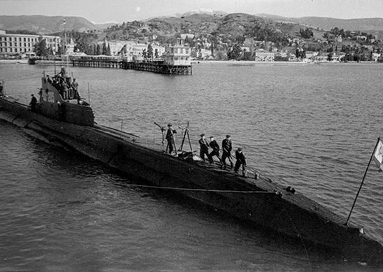
Щ-203 весной 1944 года
Серия V-бис 2
Серия включает в себя 14 подводных лодок (по 5 для Тихоокеанского и Балтийского, 4 для Черноморского флотов).
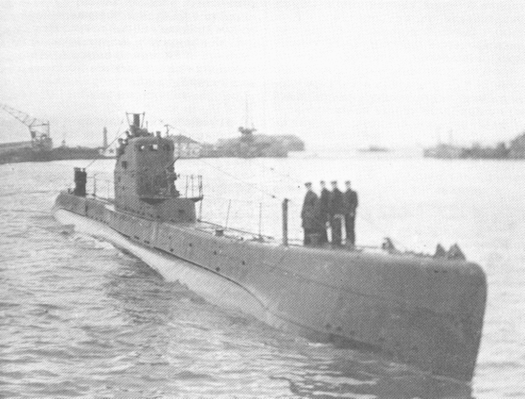
Щ-309
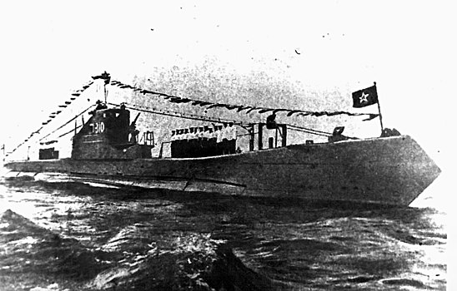
Довоенная фотография Щ-310
Серия X
Серия включает в себя 32 подводных лодки (9 для Тихоокеанского, по 8 для Северного и Черноморского, 7 для Балтийского флотов). Были установлены новые дизели марки 38К8 мощностью 800 л.с. при 600 об./мин., в результате чего надводная скорость теоретически выросла до 14,1-14,3 узлов.
Серия X-бис
Отличия от предыдущих серий заключаются в отказе от не оправдавших себя решений: вместо гидромуфт были установлены фрикционные разобщительные муфты типа «Бамаг», ограждение рубки сделано обычного типа и более высоким для лучшей защиты мостика от волн, первое орудие было опущено на палубу, снят подводный якорь. Водоизмещение лодки возросло на 5 т.
Девять подлодок серии X-бис были достроены в военные годы, а две — после войны.
Подводные лодки типа П — «Правда» (IV серия) — тип эскадренных подводных лодок, сконструированных в СССР в 1930-е годы. Всего было выпущено три лодки.
Подводные лодки типа М — «Малютка» — тип советских подводных лодок времён Второй мировой войны, самые малоразмерные подводные лодки в Советском Союзе в этот период. Подлодки типа «М» активно участвовали в Великой Отечественной войне. Предназначенные для ближней защиты берегов и морских баз, они оказались способны вести успешные боевые действия даже у побережья противника и во вражеских гаванях. Всего было построено 153 подводные лодок
Подводные лодки типа С, «Средняя», «Сталинец» — общее наименование для советских подводных лодок серий IX, IX-бис и XVI, построенных в 1936—1948 годах на базе проекта, разработанного по заказу советской стороны немецко-голландским конструкторским бюро IvS. Всего в строй вступила 41 субмарина.
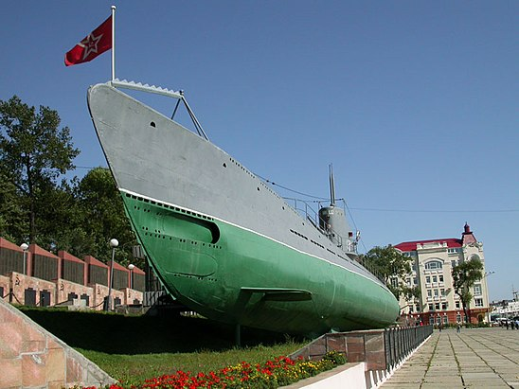
Гвардейская, краснознамённая подводная лодка «С-56» в качестве мемориальной подводной лодки во Владивостоке
Подводные лодки типа К, «Крейсерская», XIV серии — тип советских подводных лодок времён Второй мировой войны. Лодки этого типа предназначались для долгих одиночных, автономных походов к коммуникациям противника и стали самыми крупными подводными лодками ВМФ СССР в тот период. На флоте лодки получили прозвище «Катюша». Всего в 1936—1938 годах было заложено 12 лодок этого типа, из которых до начала войны ввели 6, сосредоточенных в составе Северного флота. Ещё четыре лодки Балтийского флота были поставлены на вооружение уже в ходе войны, пятая вступила в строй уже к её концу и в боевых действиях не участвовала, а ещё одна достроена так и не была. Подводные лодки типа «К» активно использовались в ходе войны на коммуникациях противника в Балтийском море и у берегов Норвегии.
После Великой Отечественной войны советский флот, потерявший в боях более трети подводных лодок, остро нуждался в пополнении. При этом стояла задача не только восполнить потери, но и построить новые образцы. Стоявшие на вооружении ВМФ СССР «Щуки» (серия средних дизель-электрических подлодок, выпускавшаяся с 1930 года) к тому времени уже устарели и сильно уступали иностранным лодкам по глубине погружения и возможностям торпедной стрельбы.
Изучив иностранные образцы, советские инженеры приступили к созданию новых лодок в рамках проекта 613, которые позволили ВМФ укрепить рубежи страны в трудное послевоенное время.
Многоцелевые
Подводные лодки проекта 611
Основные характеристики: Тип корабля Большая океанская ДЭПЛ Обозначение проекта проект 611 Разработчик проекта ЦКБ-18 Главный конструктор С. А. Егоров Кодификация НАТО «Zulu» Скорость (надводная) 17 узлов Скорость (подводная) 15 узлов (16 узлов без артиллерии) Рабочая глубина погружения 170 м Предельная глубина погружения 200 м Автономность плавания 75 суток Экипаж 61 человек (68 с артиллеристами) Размеры Водоизмещение надводное 1831 т Водоизмещение подводное 2600 т Длина наибольшая (по КВЛ) 90,5 м Ширина корпуса наиб. 7,5 м (9,54 м по стабилизаторам) Средняя осадка (по КВЛ) 5 м Силовая установка Дизель-электрическая 3 дизеля 37Д по 2000 л. с. 1 электродвигатель ПГ-102, 2700 л. с. 2 электродвигателя ПГ-101 по 1350 л. с. 3 гребных вала Вооружение Артиллерия спаренная 57-мм автоматическая пушка СМ-243ИФ (до 1956 года) Минно-торпедное вооружение 6 носовых и 4 кормовых ТА калибра 533 мм 22 торпеды или 6 торпед + 32 мины АМД-1000 ПВО спаренный 25-мм автомат 2М-8 (до 1956 года)
серия советских подводных лодок (по классификации НАТО — класс Zulu). Относились к подклассу больших подводных лодок, предназначались для действий на океанских коммуникациях. Всего было построено 26 единиц. Развитием проекта 611 послужил более успешный и массовый проект 641. Работы над новым поколением больших подводных лодок, прерывавшиеся во время Великой Отечественной войны, возобновились одновременно с созданием проекта 613. Проект был создан в 1947—1948 годах в ЦКБ-18 Наркомата судостроительной промышленности, главный конструктор С. А. Егоров. Предназначением новых лодок были действия на океанских коммуникациях, причём как против судов противника, так и с целью защиты конвоев союзников, минные постановки, дальняя разведка. Многие подводные лодки проекта 611 подвергались модификациям по тому или иному проекту. Известны подпроекты 611РУ, 611РЭ, 611РА, АВ611, АВ611С, АВ611Е, АВ611К, АВ611Ц, АВ611Д, 611П, П611, В611, ПВ611.
Подводные лодки проекта 613 (по классификации НАТО: «Whiskey» — «Виски»)
Основные характеристики: Тип корабля средняя ДПЛ Обозначение проекта проект 613 Разработчик проекта ЦКБ-18 Главный конструктор В. Н. Перегудов, Я. Е. Евграфов, З. А. Дерибин Кодификация НАТО«Whiskey» Скорость (надводная) 18,2 узла Скорость (подводная) 13 узлов (13,6 без артиллерии) Рабочая глубина погружения 170 м Предельная глубина погружения 200 м Автономность плавания 30 суток Экипаж 52 человека Размеры Водоизмещение надводное 1055 т Водоизмещение подводное 1347 т Длина наибольшая (по КВЛ) 76,06 м Ширина корпуса наиб. 6,64 м Средняя осадка (по КВЛ) 4,55 м Силовая установка дизель-электрическая 2 дизеля 37Д по 2000 л. с., 2 главных электродвигателя ПГ-101 по 1350 л. с. 2 электродвигателя экономического хода ПГ-103 по 50 л. с. 2 аккумуляторные батареи 46СУ по 112 элементов 2 гребных вала
серия средних дизель-электрических подводных лодок Военно-морского флота СССР, построенных в 1951—1957 годах. Серия стала самой массовой в советском подводном флоте: было построено 215 подводных лодок. В декабре 1951 года, вступила в строй головная дизель-электрическая подводная лодка проекта 613 С-80. Позднее по советской лицензии такие подлодки стали строить и в Китае.
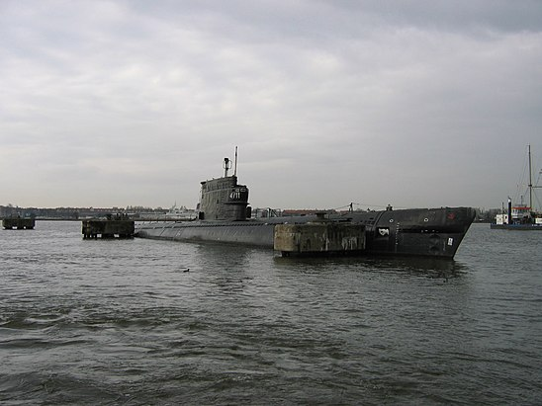
Б-80, лодка-музей в Амстердаме
Подводные лодки проекта 615 (А615)
Основные характеристики: Тип корабля малая торпедная ДПЛ Обозначение проекта А615 Разработчик проекта ЦКБ-18 Главный конструктор А. С. Кассациер Кодификация НАТО «Quebec» Скорость (надводная) 16 узлов Скорость (подводная) 15 узлов Рабочая глубина погружения 100 м Предельная глубина погружения 100 м Автономность плавания 10 сут. Экипаж 33 человека (6 офицеров) Размеры Водоизмещение надводное 406 т Водоизмещение подводное 504 т Длина наибольшая(по КВЛ) 56.6 м Ширина корпуса наиб. 4.46 м Средняя осадка (по КВЛ) 3.6 м Силовая установка Тип: дизельная три гребных вала главный дизель 32Д на среднем валу два дизеля М50П на бортовых валах электродвигатель ПГ-106 на среднем валу группа аккумуляторных батарей Вооружение mАртиллерия спаренный автомат калибра 25-мм ГАС «Тамир-5Л» Минно-торпедное вооружение 4x533 носовых ТА, без запасных торпед

серия советских малых подводных лодок — Quebec по классификации НАТО — единственная в мире серия подводных лодок с подводным движением на дизельном двигателе.
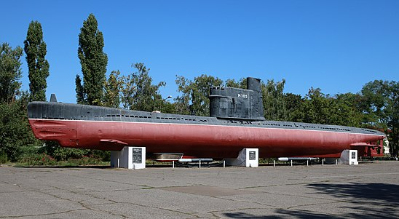
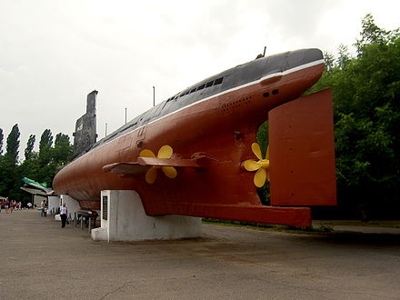
M-296 проекта А615 в Одессе
До настоящего времени в качестве экспонатов сохранилось три подводные лодки проекта А615 — М-261 демонстрируется в Краснодаре, М-296 находится в Одессе (экспонируется под обозначением М-305), и М-361, достроенная как комплексная лаборатория проекта 637, продолжает формально находиться в строю и использоваться по прямому назначению в качестве учебно-тренировочного кабинета на закрытой территории Военно-морского инженерного института в городе Пушкин.
Подводные лодки проекта 633

Основные характеристики: Тип корабля средняя подводная лодка Обозначение проекта 633 Разработчик проекта ЦКБ-112 Кодификация НАТО «Romeo» Скорость (надводная) 15,3 узла Скорость (подводная) 13,2 узла Рабочая глубина погружения 270 м Предельная глубина погружения 300 м Автономность плавания 60 суток Экипаж 52 человека (в т.ч 9 офицеров) Размеры Водоизмещение надводное 1328 т (с усиленным запасом топлива — 1478 т) Водоизмещение подводное 1712 т (в позиционном положении 1644 т) Длина наибольшая (по КВЛ) 76,7 м Ширина корпуса наиб. 6,7 м Средняя осадка (по КВЛ) 5 м Силовая установка дизель-электрическая, Дизели 2 х 2000 л.с. (тип 37Д), Электродвигатели главного хода: 2 x 1350 л.с. (тип ПГ101) экономичного хода: 2 x 50 л.с. (тип ПГ103) Вооружение Минно-торпедное вооружение 533-мм ТА: 6 носовых 2 кормовых, всего 14 торпед, 28 мин МДТ взамен торпед

по классификации НАТО «Ромео» — серия дизель-электрических подводных лодок, построенная в СССР в 1950-х годах. Главный конструктор — З. А. Дерибин. Всего в период с 1957 по 1961 год на заводе Красное Сормово в городе Горький было построено 20 лодок (иногда в состав серии дополнительно включают две головные лодки проекта).
Также, документация проекта 633 использовалась при строительстве лодок в Китае и КНДР. Было изготовлено более 80 подлодок, часть из которых экспортировалась в другие страны. В настоящее время несколько подводных лодок этого проекта используются в ВМФ России в качестве стационарных тренировочных центров.
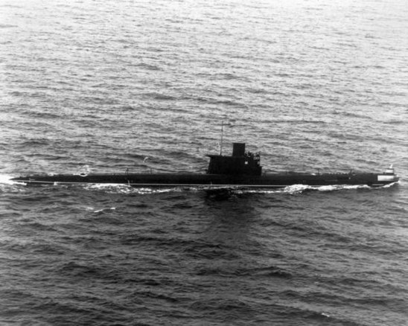
Подводная лодка проекта 633. 1986 год
Подводные лодки проекта 641
Основные характеристики: Тип корабля Большая ДЭПЛ Обозначение проекта проект 641 Разработчик проекта Конструкторское бюро № 18 Главный конструктор С. А. Егоров, Зосима Александрович Дерибин Кодификация НАТО «Foxtrot» Скорость (надводная) 16 узлов (29,63 км/ч) Скорость (подводная) 15 узлов (27,78 км/ч) Рабочая глубина погружения 280 метров Предельная глубина погружения 380 метров Автономность плавания 90 суток Экипаж 70 человек Размеры Водоизмещение надводное 1952 тонн Водоизмещение подводное 2475 тонн Длина наибольшая (по КВЛ) 91,3 метров Ширина корпуса наиб. 7,4 метров Средняя осадка (по КВЛ) 5,9 метров Силовая установка Дизель-электрическая, трёхвальная. Три дизеля 37Д по 2000 л. с., 1 эл. мотор ПГ102 2700 л.с., 2 ПГ101 по 1350 л.с., Электромотор экономичного хода ПГ104, 140 л. с. АКБ: 4 группы по 112 элементов типа 46СУ Вооружение Минно-торпедное вооружение 6 носовых и 4 кормовых 533-мм торпедных аппарата, 22 торпеды или 32 мины

серия советских дизель-электрических подводных лодок (ДЭПЛ) — по классификации НАТО — Foxtrot. Проект был признан удачным. Было построено 75 кораблей, в том числе 17 на экспорт в военно-морские силы Польши, Индии, Ливии и Кубы.
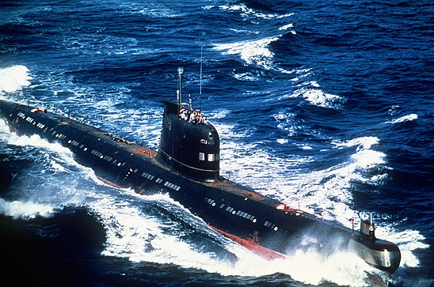

На базе пр. 641 создан пр. 641Б «Сом» с 4-тактными дизелями 2Д42М и другими отличиями.
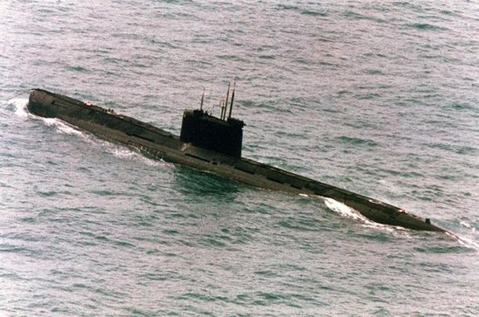
Подводная лодка проекта 641Б в Северной Атлантике, 1 июня 1993 года
Подводные лодки проекта 877 «Палтус»

Основные характеристики: Тип корабля Многоцелевая ДЭПЛ Главный конструктор Юрий Николаевич Кормилицин Кодификация НАТО «Kilo» Скорость (надводная) 10 узлов Скорость (подводная) 17 — 19 узлов Рабочая глубина погружения 240 м Предельная глубина погружения 300 м Автономность плавания 45 суток Экипаж 57 человек (в т. ч.12 офицеров) Размеры Водоизмещение надводное 2300 (2350) т Водоизмещение подводное 3040 (3100) т Длина наибольшая (по КВЛ) 72,6 (73,8) м Ширина корпуса наиб. 9,9 м Средняя осадка (по КВЛ) 6,2 м Силовая установка Дизель-электрическая с полным электродвижением: 2 дизель-генератора по 1000…1500 КВт, главный электродвигатель 4050…5500 л.с., электродвигатель экономичного хода мощностью 190 л.с., два резервных электродвигателя по 102 л.с., один малошумный шести лопастный низкооборотный винт фиксированного шага, 2 аккумуляторные батареи по 120 элементов Вооружение Минно-торпедное вооружение 6 носовых ТА калибра 533 мм, нормально заряженных, с автоматическим заряжанием, 18 торпед или 24 мины Ракетное вооружение РК «Калибр» на Б-187, «Club-S» модификация 08773 ПВО ПЗРК «Стрела-3М», «Игла-1М», «Верба» 8 ЗУР.

серия советских и российских подводных лодок, построенных в 1982—2000 годах. Эти лодки также часто называют «Варшавянка», так как первоначально предполагалось оснащение ими ВМС стран организации Варшавского договора. Возросшие к 1970-м годам возможности гидроакустических средств привели к лёгкому обнаружению подводных лодок по акустическому полю, и советские конструкторы стали уделять вопросам снижения шумности первостепенное внимание. Так как шумность подводных лодок проекта 641Б, относящихся ко второму поколению, снизить не удалось, то было принято решение создать принципиально новый корабль. В 1979 году на заводе им. Ленинского Комсомола в Комсомольске-на-Амуре был заложен головной корабль проекта (Б-248, спущена на воду 12 сентября 1980, вступила в строй в 1982 году). Впоследствии корабли проекта 877 выпускались на судостроительных заводах в Ленинграде (Адмиралтейские верфи) и Горьком (Красное Сормово).
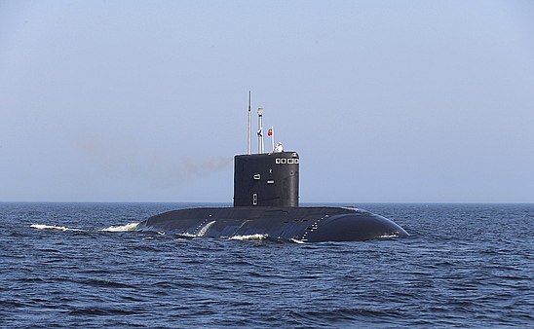
ДЭПЛ "Владикавказ" проекта 877
Подводные лодки проекта 636 «Варшавянка» (по кодификации НАТО — Improved Kilo)
Основные характеристики: Тип корабля ДЭПЛ 3-го поколения Обозначение проекта 636 «Варшавянка» Главный конструктор Ю. Н. Кормилицин Кодификация НАТО «Improved Kilo» Скорость (надводная) 11 — 17 узлов Скорость (подводная) 18 — 20 узлов Рабочая глубина погружения 240 м Предельная глубина погружения 300 м Автономность плавания 45 суток Экипаж 52 человека (в т. ч.12 офицеров) Стоимость $300 млн на экспорт (2009) Размеры Водоизмещение надводное 2350 т Водоизмещение подводное 3950 т Длина наибольшая (по КВЛ) 73,8 м Ширина корпуса наиб. 9,9 м Средняя осадка (по КВЛ) 6,2 м Силовая установка Электрическая: 2 дизель-генератора по 1000 КВт, главный электродвигатель 5500 л.с. электродвигатель экономического хода мощностью 190 л. с., два резервных электродвигателя по 102 л. с. Движитель — один семи лопастный низкооборотный винт Вооружение Минно-торпедное вооружение 6 носовых ТА калибра 533 мм, нормально-заряженных, с автоматическим заряжанием, 18 торпед (6 в ТА) или 24 мины Ракетное вооружение КР «Калибр»: ПКР 3М54К, 3М54К1, противолодочные 91Р1 (на экспорт 3М54КЭ, 3М54КЭ1, 91РЭ1), для поражения наземных целей 3М14К (на экспорт 3М14КЭ) вместо части торпед ПВО ПЗРК «Игла-1», «Верба» 8 ЗУР.

тип многоцелевых дизель-электрических подводных лодок. Является модернизированным вариантом экспортной подводной лодки проекта 877ЭКМ «Палтус». Изначально разработанные как экспортный вариант
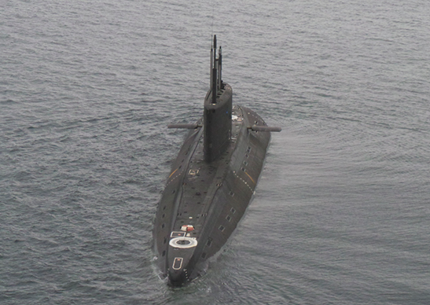
Б-271 «Колпино» проекта 636.3 в 2019 году

Подводные лодки проекта 677 «Лада»
Основные характеристики: Тип корабля Многоцелевая ДЭПЛ Обозначение проекта 677 «Лада» Разработчик проекта ЦКБ МТ «Рубин» Главный конструктор Ю. Н. Кормилицин Кодификация НАТО «Lada» Скорость (надводная) 10 узлов Скорость (подводная) 21 узел Рабочая глубина погружения 250 м Предельная глубина погружения 300 м Автономность плавания 45 суток Экипаж 35 человек Размеры Водоизмещение надводное 1765 т Водоизмещение подводное 2650 т Длина наибольшая (по КВЛ) 66,8 м Ширина корпуса наиб. 7,1 м Средняя осадка (по КВЛ) 6,6 м Силовая установка ГЭУ с полным электродвижением: ДГ с дизелями Д49 «Коломенский завод» ВНЭУ на ТЭ (в перспективе) Вооружение Минно-торпедное вооружение 6 торпедных аппаратов калибра 533 мм, 18 торпед УСЭТ-80К, мины. Ракетное вооружение РК «Калибр» (пуск из торпедных аппаратов). ПВО ПЗРК «Игла-1М», «Верба», 8 ЗУР в ТПК.
серия российских многоцелевых дизель-электрических подводных лодок (ДЭПЛ), разработанных в «ЦКБ Рубин». Главный конструктор проекта Юрий Кормилицин. Серия является развитием проекта 877 «Палтус». Лодки предназначаются для уничтожения субмарин, надводных кораблей и судов противника, защиты военно-морских баз, морского побережья и морских коммуникаций, ведения разведки. Низкий уровень шумности был достигнут благодаря выбору однокорпусного конструктивного типа, уменьшением габаритов корабля, применению всережимного главного гребного электродвигателя на постоянных магнитах, установкой виброактивного оборудования на виброизоляторы типа «ВИ» и внедрению технологии нанесения противогидролокационного покрытия нового поколения «Молния». Из-за недостатков силовой установки планировавшееся серийное строительство лодок этого проекта в первоначальном виде отменено, проект будет дорабатываться
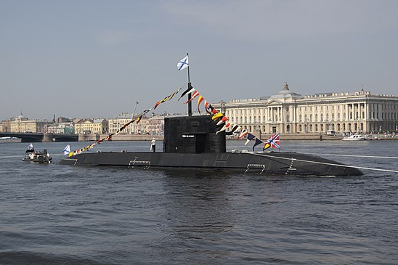
Б-585 в Санкт-Петербурге
ДПЛРК — дизельная подводная лодка с крылатыми ракетами
Подводные лодки проекта 651
Основные характеристики: Тип корабля ДПЛ с крылатыми ракетами Обозначение проекта проект 651 Разработчик проекта ЦКБ-18 Главный конструктор А. С. Кассациер Кодификация НАТО «Juliett» Скорость (надводная) 16 узлов Скорость (подводная) 14,5 узлов со свинцово-кислотной АБ 18 узлов с серебряно-цинковой АБ Рабочая глубина погружения 240 м Предельная глубина погружения 300 м Автономность плавания 90 суток Экипаж 78 человек Размеры Водоизмещение надводное 3200 т, с дополнительным топливом — 3636 т Водоизмещение подводное 4307 т Длина наибольшая (по КВЛ) 85,9 м Ширина корпуса наиб. 9,7 м Средняя осадка (по КВЛ) 8,0 м Силовая установка Дизель-электрическая, двухвальная. 2 главных дизеля 1Д-43 по 4000 л. с., 2 электромотора ПГ-141 по 6000 л. с. вспомогательный дизель-генератор 1ДЛ42 1720 л. с., 2 электродвигателя эконом. хода ПГ-140 по 150 л. с., аккумуляторные батареи САБ «30/3» или 48СМ Вооружение Минно-торпедное вооружение носовые ТА 6x533 мм; кормовые ТА 4x400 мм Ракетное вооружение 4 крылатые ракеты П-6 или П-5
серия советских дизель-электрических подводных лодок с крылатыми ракетами. Всего в 1960—1968 годах было построено 16 субмарин проекта. В конце 1980-х — начале 1990-х все лодки были списаны, большинство из них пошло на слом. Развитием проекта стали АПЛ проекта 675.
ПЛРБ — подводная лодка с ракетами баллистическими
Подводные лодки проекта 629
Основные характеристики: Тип корабля ПЛРБ Обозначение проекта 629 Разработчик проекта ЦКБ-16 Главный конструктор Н. Н. Исанин Кодификация НАТО «Golf-I» … «Golf-V» Скорость (надводная) 14 узлов Скорость (подводная) 12 узлов Предельная глубина погружения 300 м Автономность плавания 70 суток Экипаж 89 человек (в т.ч. 10 офицеров) Размеры Водоизмещение надводное 2300 т Водоизмещение подводное 2820 т Длина наибольшая (по КВЛ) 98,9 м Ширина корпуса наиб. 8,2 м Средняя осадка (по КВЛ) 8 м Силовая установка Дизель-электрическая, трёхвальная. 3 дизеля типа 37Д по 2000 л.с., гребной электродвигатель ПГ102, 2700 л.с. и 2 электродвигателя ПГ101 по 1350 л.с., 4 группы аккумуляторных батарей 48СМ по 112 элементов. Вооружение Минно-торпедное вооружение носовые ТА 4x533 мм, кормовые ТА 2x533 мм. Без запасных торпед Ракетное вооружение комплекс Д-2. три баллистические ракеты Р-13 в ограждении рубки.
серия советских дизель-электрических подводных лодок с баллистическими ракетами, построенных в 1950-х — 1960-х годах под руководством главного конструктора Н. Н. Исанина. Впервые в СССР лодки изначально проектировались для оснащения баллистическими ракетами. Каждая субмарина несла три ракеты типа Р-13, причём верхние части шахт размещались в ограждении рубки.
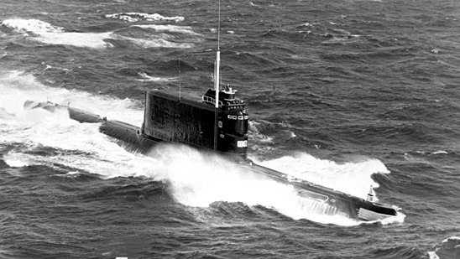
ПЛ проекта 629А, 1985 год
Головные корабли, Б-92 и Б-93, были заложены в Северодвинске и Комсомольске-На-Амуре уже в 1957 году, в конце 1958 года они вышли на испытания и одновременно началось серийное строительство лодок, продолжавшееся до 1962 года. На Севере было построено 16 кораблей, на Дальнем Востоке — 8, в том числе одна дальневосточная лодка, заводской номер 208 — для ВМС КНР.
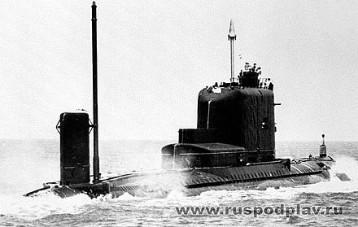

БС-107 проекта 629Р
Модификации
Лодки проекта 629 модернизировались для оснащения различными новыми типами ракет и, таким образом, послужили полигоном для отработки всех типов БРПЛ, которые стояли на вооружении в 1960—2000 годах.
Проект 629Б
Шестнадцатый корабль серии, К-142, был построен по изменённому проекту и предназначался для отработки твердотопливного ракетного комплекса Д-6 и жидкотопливного Д-4 с ракетой Р-21 После 27 запусков ракеты Р-21 она была принята на вооружение в составе комплекса Д-4.
Проект 629А
В июле 1962 года было принято решение модернизировать лодки проекта 629 по проекту 629А, предусматривающему установку ракетного комплекса Д-4 с ракетами Р-21. Проект был разработан с условием минимизации объёма работ по модернизации. Основные изменения претерпел 4-й отсек и его межкорпусное пространство. Устанавливались новые ракетные шахты и дополнительные балластные цистерны для предотвращения всплытия лодки после стрельбы.
БС-107 проекта 629Р
В 1971—1972 годах на базе лодки типа 629 был разработан проект подводной лодки-ретранслятора 629Р, предназначенной обеспечивать устойчивую связь командования флота с надводными и подводными кораблями, находящимися в любой точке Мирового океана. Проект предусматривал демонтаж ракетного комплекса, кормовых торпедных аппаратов и навигационного комплекса «Плутон-629» для размещения антенн, радиооборудования и навигационного комплекса «Мост-У». Устойчивая одновременная работа на приём и на передачу обеспечилась путём разнесения приёмных и передающих антенн и дополнительной защитой приёмников от помех. Предусматривалось переоснащение четырёх лодок проекта 629: К-83, К-107, K-61 и К-113. Впоследствии от модификации К-113 отказались. Переоснащённые корабли получили названия БС-83, БС-107, БС-61. Все три корабля вошли в строй к 1978 году.
Проект 605
Лодка К-102 при переоборудовании была оснащена ракетным комплексом Д-5 с ракетами Р-27 и Р-27К (4К-18, SS-NX-13), предназначенными для поражения точечных целей на берегу и авианосцев соответственно. Первоначально планировалась установка шести ракет, однако в связи с ограничениями, чтобы не размещать два комплекта управляющей аппаратуры, ограничились четырьмя ракетами. Проект был разработан в 1968—1969 годах, переоборудование корабля завершилось к сентябрю 1973 года. Испытания ракеты прошли с 11 сентября 1973 года по 15 августа 1975 года. Другие корабли проекта 629 под эту ракету не переоборудовались. Ракетным комплексом Д-5 оснащались субмарины проекта 667А «Навага».
Проект 601
Лодка К-118 проекта 629 была модернизирована для испытания ракетного комплекса Д-9 с 6 ракетами типа РСМ-40 (Р-29). Проект требовал существенной переработки корабля, было заменено около 70 % лёгкого корпуса и больше половины отсеков прочного корпуса. Испытания были начаты с 1976 года.
После проведённых испытаний комплекс Д-9 поступил на вооружение. Им оснащались АПЛ проекта 667Б «Мурена». Планируется, что модификация этого комплекса, Д-9РМУ2, будет находиться на вооружении по крайней мере до 2020 года.
Специального назначения
Подводные лодки проекта 690 «Кефаль»
Основные характеристики: Тип корабля Средние ДЭПЛ особого назначения Обозначение проекта 690 «Кефаль» Кодификация НАТО Bravo Скорость (надводная) 12 узлов Скорость (подводная) 18 узлов Рабочая глубина погружения 300 м Экипаж 33 человека, в т.ч. 6 офицеров Стоимость 17.625 млн руб (1967 год) Размеры Водоизмещение надводное 1910 тонн Водоизмещение подводное 2490 тонн Длина наибольшая (по КВЛ) 53,4 м Ширина корпуса наиб. 7,2 м Средняя осадка (по КВЛ) 6,0 м Силовая установка Дизель-электрическая, одновальная. 1 главный дизель типа 1Д-43, 4 000 л.с, 1 гребной электродвигатель ПГ-141, 2 700 л.с. 1 винт фиксированного шага. Вооружение Минно-торпедное вооружение 1 ТА калибра 533 мм, 1 ТА калибра 400 мм.
серия советских подводных лодок, построенных в 1967—1970 годах. Главный конструктор проекта — Е. В. Крылов. Лодки предназначались для участия в противолодочных учениях в качестве кораблей-мишеней, но кроме этого могли также использоваться в качестве боевых кораблей. Лодки могли выдерживать попадания реактивных глубинных бомб и торпед в холостом снаряжении.
Всего по проекту 690 были построены четыре подводные лодки, все они сошли со стапелей Завода № 199 имени Ленинского Комсомола, Комсомольск-на-Амуре.
Подводные лодки проекта 940 «Ленок»
Основные характеристики: Тип корабля ДЭПЛ-спасатель Обозначение проекта проект 940 Разработчик проекта ЦКБ-112 Главный конструктор Б. А. Леонтьев Кодификация НАТО «India» Скорость (надводная) 15 узлов Скорость (подводная) 11,5 узлов Предельная глубина погружения 300 метров Автономность плавания 45 суток, надводная 5000 миль на 13 узлах, 60 часов непрерывного погружения. Экипаж 94 человек (в том числе 17 офицеров, 21 водолаз, 8 пилотов СГА) Размеры Водоизмещение надводное 3950 тонн Водоизмещение подводное 5100 тонн Длина наибольшая (по КВЛ) 106 метров Ширина корпуса наиб. 9,7 метра Средняя осадка (по КВЛ) 6,9 метров Силовая установка Дизель-электрическая Два дизеля 1Д43 по 4000 л. с., Дизель-генератор 2Д42 — 1750 л. с., Два гребных электродвигателя ПГ141 по 6000 л. с., Два электродвигателя экономического хода по 140 л. с. Два электродвигателя лагового перемещения ПГ-103К по 50 л.с. (375 кВт), АБ: 4 группы по 112 элементов типа 419.
серия советских дизель-электрических подводных лодок-спасателей — по классификации НАТО — India. Единственный в мире проект подводных спасательных кораблей. В 1974—1979 годах на заводе Ленинского Комсомола построены две лодки этого проекта, прослужившие до середины 1990-х годов. Каждая лодка несла два спасательных глубоководных аппарата проекта 1837.
В 1964—1968 годах в ЦКБ-112 велись работы по проектированию спасательных глубоководных аппаратов и средств их доставки, были разработаны спасательные глубоководные аппараты проекта 1837, средняя подводная лодка С-63 была переоборудована в спасательную по проекту 666. Целью работ было получение подводного спасательного комплекса, лишённого недостатков аналогов, размещённых на надводных кораблях. Подводные лодки-спасатели не зависели от гидрометеорологических условий в районе операции, могли находиться максимально близко к месту проведения спасательных работ, были способны обеспечить наилучшие условия для работы водолазов. 20 сентября 1967 года ЦК КПСС и Совет Министров СССР приняли постановление о строительстве двух спасательных подводных лодок специальной постройки. В 1974—1979 годах были построены две подводные лодки.
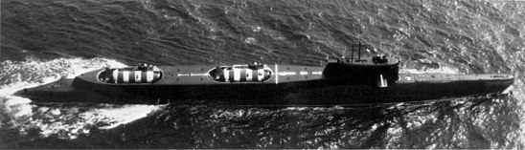
Разделана на металл в 2000 году
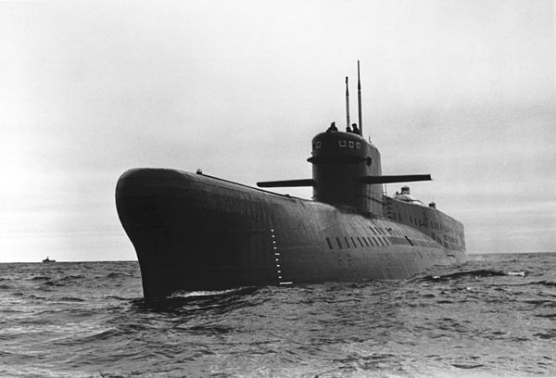
Разделана на металл в 2005 году. Часть ограждения прочной рубки сохранена как памятник в Рязани.
Малые подводные лодки проекта 865 «Пиранья»
Основные характеристики: Тип корабля Малые ДПЛ Обозначение проекта 865 Разработчик проекта СПМБМ «Малахит» Главный конструктор Л. В. Чернопятов, Ю. К. Минеев (с 1984 года) Кодификация НАТО Losos class Скорость (надводная) 6 узлов Скорость (подводная) 6,7 узлов Рабочая глубина погружения 180 Предельная глубина погружения 200 Автономность плавания 10 суток Экипаж 3 + 6 водолазов Размеры Водоизмещение надводное 218 т Водоизмещение подводное 319 т Длина наибольшая (по КВЛ) 28,3 м Ширина корпуса наиб. 4,7 м Высота 5,1 м Средняя осадка (по КВЛ) 3,9 (средняя) Силовая установка дизель + электродвигатель, 220 л. с. Вооружение Минно-торпедное вооружение 2 400-мм торпеды, 4 мины ПМТ
проект подводных лодок ВМФ СССР и Российской Федерации. Тип состоял на вооружении флота с 1990 года по 1999 год. Всего было построено две подводные лодки данного проекта: МС-520 и МС-521. Дальнейшее строительство подобных лодок в СССР было приостановлено. В результате серия ограничилась опытной МС-520 и головной МС-521, сданной флоту в декабре 1990 года
Экипаж подводных лодок проекта «Пиранья» состоял из трёх офицеров: командира-штурмана, помощника по электромеханической части и помощника по радиоэлектронному вооружению. Кроме них, на борт принималась разведывательно-диверсионная группа из шести боевых пловцов. Выход боевых пловцов осуществлялся в пределах глубин до 60 метров и на грунте. Одна из подводных лодок проекта принимала участие в съёмках российского художественного фильма «Особенности национальной рыбалки»
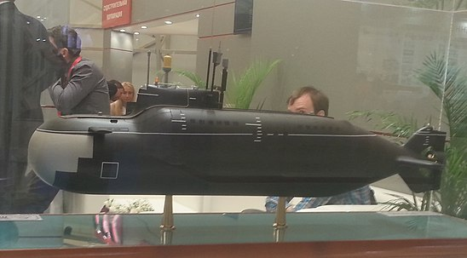
Модель подводной лодки проекта 865 «Пиранья» на выставке «Армия 2015»
Б-90 «Саров»
Основные характеристики: Тип корабля экспериментальная ДЭПЛ Обозначение проекта Проект 20120 Разработчик проекта ЦКБМТ «Рубин» Автономность плавания подводная 60 — 90 суток Размеры Водоизмещение подводное 3950 т Длина наибольшая (по КВЛ) 98 м Ширина корпуса наиб. 7 м Силовая установка Дизель-электрическая, с дополнительной энергетической установкой «Кристалл-27» на топливных элементах Вооружение Минно-торпедное вооружение Пусковая установка больших размеров в носовой части корпуса и два ТА по бокам ПВО ПЗРК «Игла», «Верба»
опытовая российская дизель-электрическая подводная лодка, единственный корабль проекта 20120. Подводная лодка предназначена для испытаний новых образцов вооружения и военной техники, построена на заводах «Красное Сормово» и «Севмаш». 26 мая 2007 года приказом Главнокомандующего Военно-морского флота России № 025 подводной лодке присвоено почётное наименование «Саров». Спущена на воду в декабре 2007 года. 7 августа 2008 года подписан приёмный акт и поднят флаг ВМФ России.
В составе Северного флота.

